1. **用户帐户管理**
2. 用户帐户

不同的用户身份拥有不同的权限

每个用户包含一个名称和一个密码

用户帐户拥有唯一的安全标识符（SID）

1. 用户管理

创建用户、为用户重置密码、重命名用户、启用、禁用用户帐户

删除用户帐户（删除用户后再创建同名同密用户也不具有以前用户的权限，因为SID安全标识符不同）

1. **内置用户帐户**

用于特殊用途，一般不需更改其权限

1. Administrator（管理员用户）默认的管理员用户。无法删除此帐户，为了安全建议改名。
2. Guest（来宾用户）默认是禁用的，提供给没有帐户的用户来临时使用，它只拥有有限权限。无法删除。
3. **管理组帐户**

1、组账户

组是一些用户的集合

组内的用户自动具备为组所设置的权限

2、组帐户管理

新建组、向组内添加成员（可以双击组添加成员或右击用户—属性—隶属于）、重命名组、删除组

1. 常见内置组的作用：
   1. Administrators：此组内用户具有系统管理员权限。
   2. Backup Operators：具有备份和还原的权限
   3. Guests：如果注销位于此组的成员，其用户配置文件将被删除，默认guest 即属于此组。
   4. Network Configuration Operators：具有管理网络功能的配置，如更改IP地址
   5. Power Users：旧版windows系统就已经存在的组，为简化组即将被淘汰。
   6. Remote Desktop Users：此组内的用户可以从远程计算机使用远程桌面服务来登录
   7. Users：新用户的默认组
   8. Print Operators：具有管理打印机的权限

4、特殊本地内置组

Everyone：任何一个用户都属于这个组

Authenticated Users：任何使用有效用户来登录此计算机的用户，都属于此组

Interactive:任何在本地登录（按ctrl+alt+del键登录）的用户，都属于此组

Network:任何通过网络来登录此计算机的用户，都属于此组。

注：本地组不能包含本地组，可以包含某些内置组。

1. **ALP规则**

将本地用户加入本地组，最后只给本地组分配权限（ALP规则的含义）

**五、文件系统概述**

1. 文件系统：即在外部存储设备上组织文件的方法

2、常用的文件系统

FAT、NTFS、EXT

1. NTFS文件系统的优点
2. 提高磁盘读写性能
3. 可靠性：加密、访问控制列表

3）磁盘利用率：压缩、磁盘配额

4）AD需要NTFS的支持

1. **常见NTFS权限**

1、文件夹的NTFS权限

读取、写入、列出文件夹目录、读取和执行、修改、完全控制、

特殊权限:与文件和文件夹的数据无关，与【安全】选项卡读取、更改相关

2、文件的NTFS权限

注：和文件夹的权限相比少了列出文件夹目录

3、特殊权限

读取权限、更改权限、取得所有权

**七、NTFS权限规则**

1、权限的累加：

在权限不冲突的基础上用户的有效NTFS权限累加

1. 拒绝优先（拒绝大于一切）

3、继承权限

默认子文件夹或子文件会继承上级文件夹的权限，子文件夹可以取消继承上级文件夹的权限（在子文件夹上右击属性—安全—高级—权限—更改权限—禁用继承）—确定—点击编辑修改继承用户的权限。

强制继承

４、取得所有权

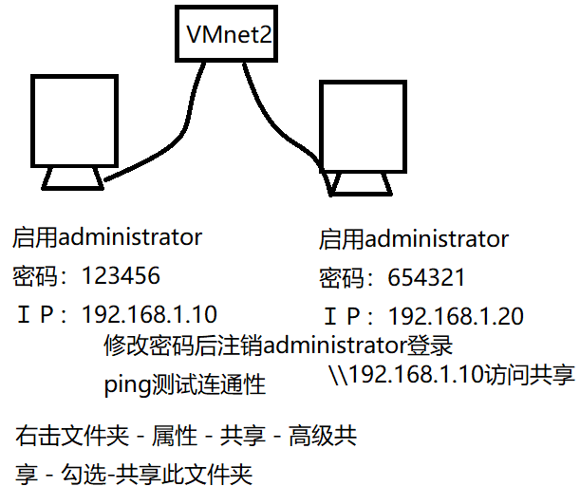

作业：

常见内置用户

常见内置组及含义

ALP规则的含议

什么是文件系统及常见文件系统？

实验验证：

本地用户及本地组的管理

NTFS权限应用规则

创建共享访问共享